**Дата**: 31.01.2025

**Клас**: 3-АБ

**Предмет**: англійська мова

**Тема:** Проектна робота «My house».

**Мета:** : формувати навички вживання лексичних одиниць по темі; удосконалювати навички читання, аудіювання й усного монологічного мовлення; розвивати пізнавальні інтереси учнів; виховувати інтерес до самостійного пошуку потрібної інформації, а також загальну культуру учнів.

**Вчитель**: Руда Д.В.

Хід уроку

1.Greeting

Good afternoon, guys! I’m glad to see you. Are you ready to start our lesson? All set?

2. Wаrm up / Listening

Уважно слухати аудіо трек і дати відповідь на питання вчителя <https://www.youtube.com/watch?v=7dvFaeGeMME> .

3. Speaking

<https://wordwall.net/uk/resource/38212043/questions-house>

4. Повторення

*Словник:*

*A coat-пальто (кот)*

*A raincoat-дощовик(реінкот)*

*Mittens –рукавички(мітенс)*

*Sun hat-капелюх(сан хет)*

*Flip-flops-тапки (фліп флопс)*

*Rainbow-веселка(рейнбоу)*

*Clouds-хмари(клаудс)*

*River-річка(ріва)*

*Grass-трава(грас)*

*Snowflakes-сніжинка(сноуфлейкс)*

*Dirty-брудний(дьоті)*

*Clean-чистий(клін)*

*A beak- дзьоб(бік)*

*A claw-кіготь(кло)*

*A wing-крило(він)*

*A tail-хвіст(тейл)*

*A mane-грива(мейн)*

*A fur- хутро(фьо)*

*A paw-лапа(по)*

*Eggs – яйця(егс)*

*Milk – молоко (мілк)*

*Yeast – дріжді(іст)*

*Salt – сіль (солт)*

*Butter-масло(бате)*

5. Writing

Виконати письмово вправу .(there is/are +prepositions)

In-в

On-на

Under-під(анде)

Between-між(бетвін)

In front of-попереду(ін франт аф)

Behind- ззаду(біхайнд)

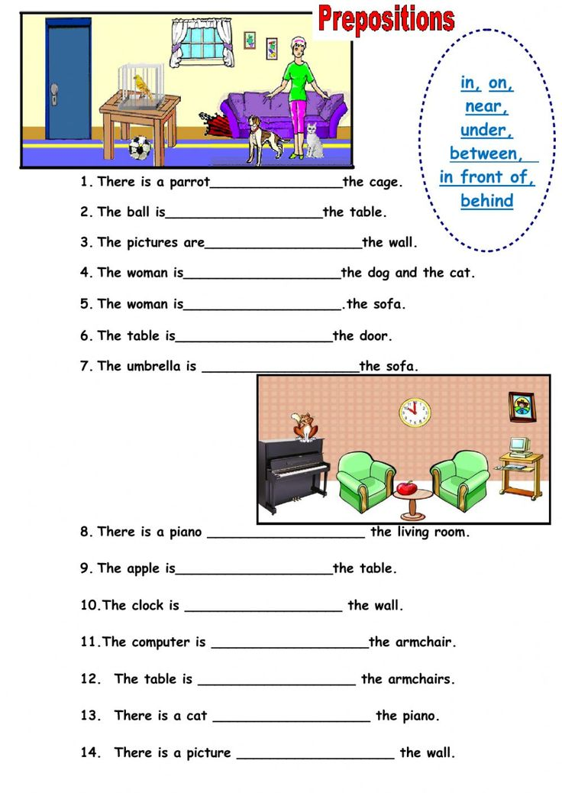

6. Homework

1. Виконати письмово вправу.(з 11-17)

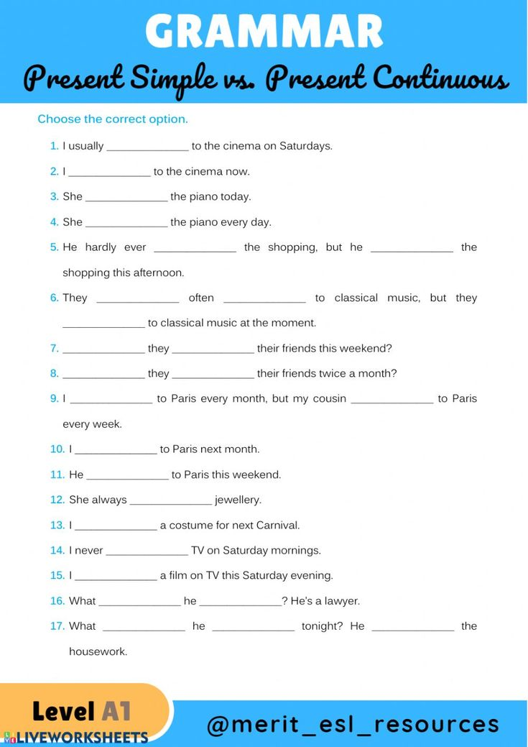

2. Вивчити словник в конспекті.